PHYSIKALISCHES PRAKTIKUM FÜR NATURWISSENSCHAFTLER*INNEN

PRAKTIKUM SOMMERSEMESTER

2024

SA-Saitenschwingungen

Betreuerin: Natasha Gerolstein

Protokollanten:

Gruppe 21
B.Sc. Medizintechnik

Versuchsdatum: 02.05.2024
Abgabedatum: 11.06.2024
Abgabe 3

Inhalt
1. Einleitung 2
2. Versuchsaufbau und Versuchsdurchführung 2
3. Auswertung 3
3.1. Bestimmung der Grundfrequenz 3
3.2. Bestimmung der Ausbreitungsgeschwindigkeit c 4
3.3. Bestimmung der Saitenmasse m für die vier Saitenspannungen 5
3.4. Bestimmung des gewichteten Mittelwerts der Saitenmasse 6
3.5. Bestimmung der Grundfrequenz 7
3.6. Bestimmung der Ausbreitungsgeschwindigkeit 8
4. Fazit 10
5. Anhang 11

Abbildungsverzeichnis
Abbildung 1: Versuchsaufbau nach Abb. SA.3 2
Abbildung 2: Diese zeigt die Eigenfrequenz in Hz in Abhängigkeit von den Schwingungsmoden n mit Saitenlänge L für 4 verschiedene Spannmassen mit Ausgleichsgeraden durch den Ursprung. Lila: M = 0,2502 kg, Grün: M = 0,2002 kg, Rot: M = 0,1502 kg und Blau: M = 0,1002 kg 3
Abbildung 3: Invertierte Grundfrequenz $1f1'$ in Abhängigkeit zur Saitenlänge L mit Ausgleichsgerade durch den Ursprung 8
Abbildung 4: Messwerte Versuch Saitenschwingung 11

Tabellenverzeichnis
Tabelle 1 : Zeigt gemessene Frequenzen mit konstanter Saitenlänge L = 0,7 m bei unterschiedlichen Massen 3
Tabelle 2: Gezeigt sind die Grundfrequenzen $f1$ mit Messunsicherheiten 4
Tabelle 3: Ausgerechnete Ausbreitungsgeschwindigkeit c mit Messunsicherheit $Δuc$ 5
Tabelle 4: Eigenmasse m mit Messunsicherheit 6
Tabelle 5: Zeigt die variable Länge L und die jeweiligen ersten drei Frequenzen 7
Tabelle 6: Aufgenommene Messwerte für variable Länge L mit Grundfrequenzen $f1$ 7

Einleitung

Bei dem Experiment „Seitenschwingungen“ ist das Ziel, eine stehende Welle zu erzeugen. Eine stehende Welle wird erzeugt durch die Überlagerung von kontinuierlichen Wellen mit den reflektierten und invertierten Wellen und führt zu ortsfesten Knoten und Bäuchen. Dabei befinden sind zwei feste Enden an beiden Seiten. Durch Interferenz bilden sich die Bäuche und Knoten, welche sich je nach Frequenz f, angehängten Massen M, sowie Saitenlänge L variieren. Die Zielsetzung war den Zusammenhang zwischen den physikalischen Größen zu untersuchen. Im ersten Abschnitt des Experiments möchten wir nachweisen, dass die k-te Eigenfrequenz in Abhängigkeit zur ersten Eigenfrequenz steht. Im zweiten Abschnitt des Versuches möchten wir die inverse Proportionalität zwischen der Grundfrequenz $f_{1}$ und der Saitenlänge L belegen.

Versuchsaufbau und Versuchsdurchführung

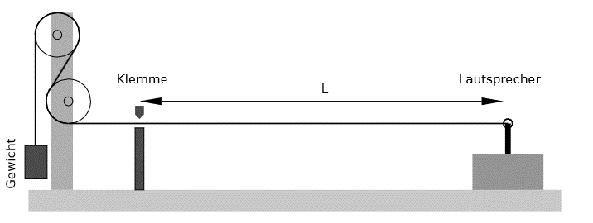
Abbildung 1: Versuchsaufbau nach Abb. SA.3
Ein Lautsprecher wird an einen Frequenzgenerator angeschlossen, wodurch die Frequenz f eingestellt wird. Die Saite ist über einen Stab an den Lautsprecher verknüpft, und verläuft durch zwei Klemmen und eine Umlenkrolle. An der Saite hängt eine variabel Masse M, um die Saitenspannung zu verändern. Die erste Klemme ist verschiebbar, wodurch die Saitenlänge L veränderter werden kann. Im ersten Teil des Experiments wurden mit vier verschiedenen Massen M und einer konstanten Saitenlänge L die Frequenzen f der Eigenschwingungen gemessen. Im zweiten Teil wurden allerdings die Seitenlänge L acht Mal variiert und die Masse M blieb konstant. Hier wurden die ersten drei Eigenschwingungen ermittelt.

Auswertung

Bestimmung der Grundfrequenz

Folgende Werte wurden gemessen:

Tabelle 1 : Zeigt gemessene Frequenzen mit konstanter Saitenlänge L = 0,7 m bei unterschiedlichen Massen
Masse M | $f_{1}$ in Hz | $f_{2}$ in Hz | $f_{3}$in Hz | $f_{4}$ in Hz | $f_{5}$ in Hz | $f_{6}$ in Hz | $f_{7}$ in Hz | $f_{8}$ in Hz
0,1002 kg | 13,3 | 27,2 | 42,2 | 56,6 | 70,2 | 83,3 | 95,8 | 107,7
0,1502 kg | 15,3 | 30,9 | 46,5 | 62,0 | 76,9 | 91,6 | 106,4 | 120,8
0,2002 kg | 18,7 | 37,5 | 56,1 | 74,5 | 92,9 | 111,2 | 129,3 | 147,4
0,2502 kg | 21,9 | 43,5 | 64,8 | 85,9 | 107,1 | 128,1 | 149,1 | 169,4

Die gemessenen Messwerte sind in dem Diagramm festgehalten worden. Die Frequenz ist hierbei die y-Achse und die Schwingungsmode die x-Achse.

Abbildung 2: Diese zeigt die Eigenfrequenz in Hz in Abhängigkeit von den Schwingungsmoden n mit Saitenlänge L für 4 verschiedene Spannmassen mit Ausgleichsgeraden durch den Ursprung. Lila: M = 0,2502 kg, Grün: M = 0,2002 kg, Rot: M = 0,1502 kg und Blau: M = 0,1002 kg

Die Eigenschwingung lässt sich durch folgende Formel ableiten:
f_{n} = $\frac{\text{c}}{}$ = $\frac{c}{\text{2L}}$ · n (SA.3)
Folgende Gleichung SA.3 kann weiter vereinfacht werden:
f_{n} = f₁ · n da gilt: f₁ = $\frac{c}{\text{2}\text{L}}$ (SA.4)
In dem Diagramm ist eine lineare Steigung zwischen der Frequenz f und der Mode n zu erkennen. Welche durch die Ausgleichsgeraden, die durch den Urspruch verlaufen, gekennzeichnet sind. Die Steigung ist auf die jeweilige Grundfrequenz der Saiten zurückzuführen. Denn bei einer allgemeinen Geradengleichung, welche auch durch den Ursprung verläuft, ist das x bei der Grundschwingung gleich eins ist (y = m $∙$ x; m = $f_{1}$; y = $f_{n}).$Man sieht auch den Zusammenhang in SA.4. Daraus folgt, dass der y-Wert somit $f_{n}$ entspricht, $f_{1}$ der Steigung und n dem x-Wert.
Mit Hilfe des RGP-Befehls von Excel lässt sich die Grundfrequent $f_{1}$ der Saite und die Unsicherheit der Steigung der Ausgleichsgerade errechnen. Allerdings rechnet Excel mit dem Student-Faktor eins, wir benötigen aber den Faktor zwei für unser Experiment. Deswegen wurden alle Unsicherheiten $Δu_{f_{1}}$ mit zwei multipliziert.

Tabelle 2: Gezeigt sind die Grundfrequenzen $f_{1}$ mit Messunsicherheiten
Masse M in kg | $f_{1}$ in Hz | $Δu_{f_{1}}$in Hz | ($f_{1}± Δu_{f_{1}}$) in Hz | Relatives Ergebnis in Hz
0,1002 | 13,74362… | 0,18319… | (13,74 ± 0,19) | 13,74 (1± 1,4 %)
0,1502 | 15,24460… | 0,10199… | (15,24 ± 0,11) | 15,24 (1± 0,72 %)
0,2002 | 18,50980… | 0,06439… | (18,51 ± 0,07) | 18,51 (1± 0,38 %)
0,2502 | 21,32303… | 0,10332… | (21,32 ± 0,11) | 21,32 (1± 0,52 %)

Bestimmung der Ausbreitungsgeschwindigkeit c

Die Ausbreitungsgeschwindigkeit c berechnet man mithilfe der Formel aus SA. 4:
$f_{1}$ = $\frac{c}{\text{2} \text{L}}$ c = $f_{1}$ · 2 L
Die gemessene Saitenlänge ist wie folgt gegeben: L = 0,70 m. Mithilfe dieser und den einzelnen Werten der Frequenzen $f_{1}$ lässt sich die Ausbreitungsgeschwindigkeit c berechnen:

Beispielsweise sieht der Rechenweg wie folgt aus mit $f_{1}=$13,74362… Hz und $M_{1}$ = 0,1002 kg:

c($f_{1}$,L) = $f_{1}$· 2 · L
c($f_{1}$,L) = 13,74362… Hz · 2 · 0,70 m
c($f_{1}$,L) = 19,24107… $\frac{m}{s}$
Mithilfe der Gauß`schen Fehlerfortpflanzung (GR. 23) lässt sich die dazugehörige Messunsicherheit $Δu_{c}$ für die Ausbreitungsgeschwindigkeit c berechnen:
$$∆u_{c_{1}}=\sqrt{{\left(\frac{∂c}{∂f_{1}}⋅∆u_{f_{1}}\right)}^{2}+{\left(\frac{∂c}{∂L_{1}}⋅∆u_{L}\right)}^{2}}$$
$Δu_{L}$ ist durch GR.20 gegeben:
$Δu_{L}$ = |Δl_{syst}| + |Δl_{stat}|
Mittels der Gleichung GR.5 lässt sich Δ$I_{syst}$ bestimmen:
Δ$I_{syst}$ = ± (a + b · L)
Die EG-Genauigkeitsklasse des Meterstabs beträgt III. Die Variablen a und b lassen sich wie folgt (nach Tabelle GR.5) bestimmen:
Δ$I_{syst}$ = ± (0,6 mm + 0,4 $\frac{\text{mm}}{\text{m}}$ · 1 m) = ± 1 mm
$ΔI_{stat}$wird aus der Tabelle GR. 9 für den Meterstab entnommen:
$ΔI_{stat}$ = ±0,3 mm

Die Unsicherheit der Längenmessung ist daher:
${Δu}_{L}$ = 1 mm + 0,3 mm = ±1,3 mm
Durch Einsetzen der ermittelten Werte ergibt sich die Fehlerfortpflanzung (GR. 23) der Ausbreitungsgeschwindigkeit c:
$$∆u_{c_{1}}=\sqrt{{\left(\frac{∂c}{∂f_{1}}⋅∆u_{f_{1}}\right)}^{2}+{\left(\frac{∂c}{∂L_{1}}⋅∆u_{L}\right)}^{2}}$$
Δ$u_{C_{1}}$= $\sqrt{{\left(2L·Δu_{f_{1}}\right)}^{2}+{\left(2{\text{f}}_{1}·Δu_{L}\right)}^{2}}$
Δ$u_{C_{1}}$ = 0,25895… $\frac{\text{m}}{\text{s}}$
Die Ausbreitungsgeschwindigkeit c und deren Messunsicherheiten für die folgenden Spannmassen werden analog berechnet.

Tabelle 3: Ausgerechnete Ausbreitungsgeschwindigkeit c mit Messunsicherheit $Δu_{c}$
Masse M in kg | c in $\frac{m}{s}$ | $Δu_{c}$in $\frac{m}{s}$ | (c ± $Δu_{c}$) in $\frac{m}{s}$ | Relatives Ergebnis in Hz
0,1002 | 19,24107… | 0,25895… | (19,24 ± 0,26) | 19,24 (1 ± 1,4 %)
0,1502 | 21,34245… | 0,14819… | (21,34 ±0,15) | 21,34 (1 ± 0,70%)
0,2002 | 25,91372… | 0,10219… | (25,91 ± 0,11) | 25,91 (1 ± 0,42 %)
0,2502 | 29,85225… | 0,15492… | (29,85 ± 0,16) | 29,85 (1 ± 0,54 %)

Bestimmung der Saitenmasse m für die vier Saitenspannungen
Mittels der Gleichungen SA.4 bis SA.7 ergibt sich die Gleichung, um die Saitenmasse m in Abhängigkeit von M, g, L und $f_{1}$zu berechnen.

c = $\sqrt{\frac{\text{M · g · L}}{\text{m}}}$ ↔ c² = $\frac{\text{M · g · L}}{\text{m}}$ ↔ m = $\frac{\text{M · g · L}}{\text{c²}}$ m = $\frac{\text{M · g}}{\text{4 · L ·}{\text{ f}}_{\text{1}}\text{²}}$

Im Anschluss wird die Rechnung exemplarisch für $M_{1}$ = 0,1002 kg durchgeführt mit den folgenden gegebenen Konstanten:
g = 9,81$\frac{\text{m}}{ \text{s²}}$
m = $\frac{\text{0,1002 kg · 9,81 }\frac{m}{S^{2}}}{\text{4 · 0,70 m · (}\text{13,74362…}\text{ Hz) ²}}$ = 1,85855… g
Zur Ermittlung der Messunsicherheit $Δu_{m}$ für die Massenbestimmung der Saite wird das Gauß´schen Fehlerfortpflanzungsgesetz (GR. 23) verwendet. Dafür gilt folgende Formel:
Es gilt $Δu_{m}$= 1,0 g und g = 9,81 $\frac{\text{m}}{\text{s²}}$
$Δu_{m}$ = $\sqrt{{\left(\frac{m}{∂L}·u_{L}\right)}^{2}+{\left(\frac{m}{∂f_{1}}·Δu_{f_{1}}\right)}^{2}\text{ + }{\left(\frac{m}{∂m}·Δu_{m}\right)}^{2}}$
$Δu_{m}$ = $\sqrt{{\left(\frac{-M · g}{4 · L^{2}· f_{1}²}·u_{L}\right)}^{2}+{\left(\frac{-M · g}{2 · L · f_{1}³}· Δu_{f_{1}}\right)}^{2}\text{ + }{\left(\frac{g}{4 · L · f_{1}²}·Δu_{m}\right)}^{2}}$

Die Saitenmassen und deren Messunsicherheiten für die folgenden Spannmassen werden analog berechnet und sind in folgender Tabelle dargestellt:
Tabelle 4: Eigenmasse m mit Messunsicherheit
Masse M in kg | m in g | $Δu_{m}$ in g | (m $±Δu_{m}$) in g | Relatives Ergebnis in Hz
0,1002 | 1,85855… | 0,05301… | (1,86 ±0,06) | 1,86 (1 ± 3,2%)
0,1502 | 2,26437… | 0,03410… | (2,26 ± 0,04) | 2,26 (1 ± 1,8%)
0,2002 | 2,04725… | 0,01794… | (2,047 ± 0,018) | 2,047 (1 ± 0,88%)
0,2502 | 1,92796… | 0,02052… | (1,928 ± 0,021) | 1,928 (1 ± 1,1%)

Bestimmung des gewichteten Mittelwerts der Saitenmasse
Nun wird der gewichtete Mittelwert der Masse m der schwingenden Saite sowie die Standardabweichung des gewichteten Mittelwerts berechnet. Hierbei werden die Gleichungen GR.61 und GR.62 verwendet. In diesen Gleichungen steht $m_{i}$ für die Saitenmasse m und $Δu_{m}$ bezeichnet die dazugehörige Messunsicherheit.
m = $\frac{\sum{\frac{{\text{m}}_{\text{i}}}{{\text{u}}_{\text{m}}\text{²}}}}{\sum{\frac{\text{1}}{{\text{u}}_{\text{m}}\text{²}}}}$
Δ$u_{m}$ = $\frac{\text{1}}{\sqrt{\sum{\frac{\text{1}}{{\text{u}}_{\text{m}}\text{²}}}}}$

Einsetzen der ermittelten
Werte ergibt folgende Ergebnisse:
Δ$u_{m}$= 0,01222… g
m = 2,02282… g

Daraus ergibt sich folgendes Endergebnis für m:
m = (2,023 $±$0,013) g
m = 2,023 (1$±$0,64%) g

Bestimmung der Grundfrequenz
Im Folgenden sind die Messwerte dargestellt.

Tabelle 5: Zeigt die variable Länge L und die jeweiligen ersten drei Frequenzen
L in m | $f_{1}$ in Hz | $f_{2}$ in Hz | $f_{3}$ in Hz
0,3 | 38,0 | 77,6 | 114,1
0,35 | 33,4 | 66,6 | 99,1
0,4 | 28,7 | 58,2 | 86,3
0,45 | 25,1 | 51,5 | 77,4
0,5 | 23,3 | 46,7 | 69,5
0,55 | 20,4 | 41,2 | 64,0
0,6 | 19,1 | 38,3 | 57,4
0,65 | 17,8 | 35,6 | 52,5

Die Grundfrequenzen $f_{1}^{'}$​ werden durch folgende Formel berechnet, da nach Gleichung SA.4 folgt: f₁ + f₂ + f₃ = f₁ + 2f₁ + 3f₁ = 6f₁, da f₂ = 2·f₁, f₃ = 3·f₁ usw. gilt.
Daraus ergibt sich die Formel:
$$\frac{f_{1}+f_{2}+f_{3}}{6}=f_{1}^{'}$$

Tabelle 6: Aufgenommene Messwerte für variable Länge L mit Grundfrequenzen $f_{1}$
L in m | $f_{1}$ in Hz | $f_{2}$ in Hz | $f_{3}$ in Hz | Grundfrequenz $f_{1 }^{'}$in Hz | $\frac{1}{f_{1}^{'}}$ in Hz
0,3 | 38,0 | 77,6 | 114,1 | 38,28333… | 0,02612…
0,35 | 33,4 | 66,6 | 99,1 | 33,18333… | 0,03013…
0,4 | 28,7 | 58,2 | 86,3 | 28,86666… | 0,03464…
0,45 | 25,1 | 51,5 | 77,4 | 25,66666… | 0,03896…
0,5 | 23,3 | 46,7 | 69,5 | 23,25000… | 0,04301…
0,55 | 20,4 | 41,2 | 64,0 | 20,93333… | 0,04777…
0,6 | 19,1 | 38,3 | 57,4 | 19,13333… | 0,05226…
0,65 | 17,8 | 35,6 | 52,5 | 17,65 | 0,05665…

Bestimmung der Ausbreitungsgeschwindigkeit

Die Werte für die Länge L und die invertierte Grundfrequenz werden aus Tabelle 6 in das Diagramm 3 eingefügt.

Abbildung 3: Invertierte Grundfrequenz $\frac{1}{f_{1}^{'}}$ in Abhängigkeit zur Saitenlänge L mit Ausgleichsgerade durch den Ursprung

Diese Abbildung zeigt die invertierte Grundfrequenz $\frac{1}{f_{1}^{'}}$ in Relation zur
Saitenlänge L mit einer Ausgleichsgerade durch den Ursprung.

Die Messwerte liegen im Diagramm 3 näherungsweise auf einer Geraden. Dies liegt an der umgekehrten Proportionalität von Saitenlänge L zu $f_{1}$. Anhand von der Gleichung SA.4 ist dies mathematisch begründet.
$f_{1}$ = $\frac{\text{c}}{\text{2 · L}}$ → L = $\frac{\text{c}}{\text{2 }{\text{· f}}_{\text{1}}}$ → L ∼ $\frac{\text{1}}{{\text{f}}_{\text{1}}}$
Aufgrund des funktionellen Zusammenhangs zwischen der Ausbreitungsgeschwindigkeit c und der Steigung y der Ausgleichsgeraden, die auf dem linearen Zusammenhang zwischen der Grundfrequenz und der Saitenlänge L (SA.4) beruht, ist es möglich aus den Messwerten Ausbreitungsgeschwindigkeit c zu berechnen.
Mit der RGP-Funktion von Excel wird die Steigung y der Ausgleichsgeraden berechnet und ist: y = 0,08677… $\frac{1}{\frac{ m}{s}}$:
c = 2 · L· $f_{1}$
c = $\frac{\text{2}}{\text{y}}$ = $\frac{\text{2}}{\text{0,08677… }\frac{\text{1}}{\frac{m}{S}} }$= 23,04944… $\frac{m}{s}$
Mit der RGP-Funktion von Excel lässt sich die Unsicherheit der Steigung y der Ausgleichsgeraden berechnen und diese wird im Anschluss mit dem Faktor 2 multipliziert.
$s_{y}$ = 0,00015561… $\frac{s}{m}$
Δ$u_{y}$ = 2 · $s_{y}$
Δ$u_{y}$ = 2 · 0,00015561… $\frac{s}{m}$= 0,00031123… $\frac{s}{m}$
Die Messunsicherheit $Δu_{c}$ wird mit der Gaußschen Fehlerfortpflanzung aus GR.23 berechnet:
$Δu_{c}$ = $\sqrt{{\left(-\frac{\text{2}}{\text{y}\text{²}}\text{· }Δu_{y}\right)}^{2}}$ =0,082666…$\frac{m}{s}$

Entsprechend bekommen wir folgende Werte für die Ausbreitungsgeschwindigkeit:
c = (23,05 $±$ 0,09)$\frac{m}{s}$
c = 23,05 (1$±$0,39%)$\frac{m}{s}$

Wir Vergleichen die Messergebnisse für c mit den Ergebnissen für dieselbe Spannmasse aus Aufgabenteil 1(b).
Ergebnis aus 1(b) c = (21,34 ± 0,15) $\frac{m}{s}$
Ergebnis aus 2(b) c = (23,05 $±$ 0,09)$\frac{m}{s}$
Das Konfidenzintervall der beiden Ergebnisse lässt sich mit GR.15 bestimmen.
[x - 2 · $u_{c}$, x + 2 · $u_{c}$]
Da wir den Studentischen Faktor bereits oben in unsere Rechnung einbezogen haben ist dieser hier nicht mehr notwendig.

Ergebnis aus 1(b) [21,34 -0,15; 21,34 +0,15] $\frac{m}{s}$ [21,19; 21,49] $\frac{m}{s}$
Ergebnis aus 2(b) [23,05 - 0,09; 23,05 +0,09]$\frac{m}{s}$ [22,96; 23,14] $\frac{m}{s}$

Wenn man die Obergrenze des ersten Intervalls von der Untergrenze des zweiten Intervalls abzieht, ist die Differenz zwischen den Intervallen 1,51 $\frac{m}{s}$.

Fazit
In dem Experiment zur Saitenschwingung eines Seils, dass durch einen Lautsprecher angeregt wurde, wird die Saitenschwingung untersucht. Für die Bestimmung der Ausbreitungsgeschwindigkeit c wurden zwei verschiedene Methoden der Versuchsdurchführung und der Auswertung angewendet. Schwierigkeiten ergaben sich eine stehende Welle einer genauen Frequenz zuzuordnen, da die stehende Welle scheinbar in einem minimalen
Frequenzbereich existierte und die maximale Frequenz für die stehende Welle knapp unter der Frequenz liegt, die die stehende Welle zum Zusammenbruch bringt. Zudem ist es nicht unwahrscheinlich, dass minimalen Veränderungen der Seillänge beim Umbau des Versuchsaufbaus entstanden, sind. Aus diesen Gründen ergeben sich unterschiedliche Intervalle für die Ausbreitungsgeschwindigkeit c. Die Intervalle der Auswertungsteile 1(b) und 2(b) überschneiden sich nicht und sind um 1,51$\frac{m}{s}$ entfernt. Diese Abweichung liegt unter anderem an obigen Gründen. Unter Berücksichtigung unserer Zielstellung wurde gezeigt, dass die Grundfrequenz $f_{1}$ proportional zur n-ten Schwingung ist. Anhand von Abbildung zwei wird dies visualisiert und zusätzlich ist eine unterschiedliche Steigung für verschiedene Massen erkennbar. Als Zusammenhang folgt, je größer die Spanmasse, desto größer muss die Grundfrequenz sein, allerdings jeweils die gezeigte Proportionalität zwischen der k-ten Schwingung und der Grundfrequenz $f_{1}$. Durch den zweiten Versuchsteil wird die umgekehrte Proportionalität zwischen der Grundfrequenz $f_{1}$ und der Saitenlänge L gezeigt. Durch die lineare Ausgleichgerade in Abbildung 3 ist dieser Zusammenhang veranschaulicht.

Anhang
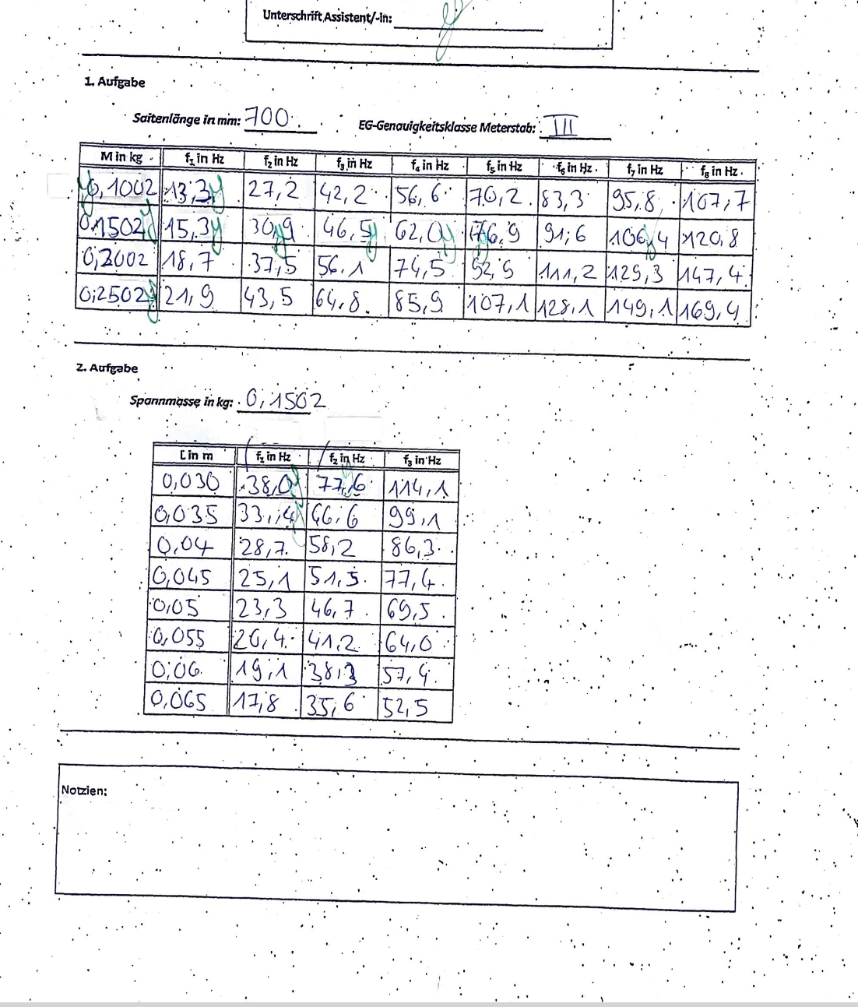
Abbildung 4: Messwerte Versuch Saitenschwingung

